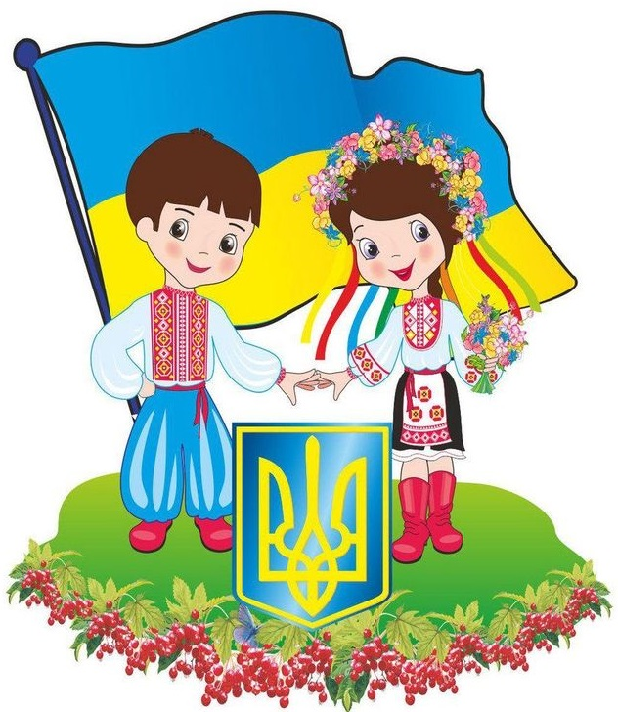

***Свята Покровонько, Ти нам дитинство зігрівай!***

*Свято для дітей старшої групи*

*Зала святково прибрана*

***Ведуча:*** Летять листки пожовклі і зів'ялі,

              Летять до ніг і ніжно шелестять.

              Затих гайок і верби кучеряві

              Пташиним співом гомонять.

              А ниточки ясні, срібноволосі

              Шепочуть тихо: осінь, осінь....

***Танець "Осінній вальс"***

1. Ходить з пензликом осінь, Дуже сонечко просить:

    - Покладу я на листі Промінці золотисті.

2. Світить скрізь позолота, Грає вітер по нотах.

    В ніжній музиці тоне Листя жовте й червоне.

3. Осінь на порозі, Листя пожовтіло

    В далеку дорогу Птахи полетіли.

4. Нарядила осінь В дороге намисто,

     Золоте волосся Розплела над містом.

5. Ой, ходила осінь, блукала, Золотом усе фарбувала.

    Стало листя гарне, барвисте, небо синє-синє та чисте.

6. Золоті стрічки дарувала, Їх березам в коси вплітала,

    А калині чудо-намисто Дарувала осінь врочисто.

***Пісня "Золоті косички"***

*(слова В. Зорік музика Н. Шевченко)*

7. Осінь гарна, наче царівна, Вся природа стала чарівна.  
    Ой, ходила осінь, блукала І красу в серця розливала.

8. Диво-осінь казку пише На калиновім листі...

    Йде красива, щира, ніжна Нашим древнім містом.

9. Помальовані листки Виглядають, мов квітки,

    Ясно-жовті й золотисті І червоні, мов намисто.

10. Кожен золотий листочок - Малесеньке сонечко.

      Всі зберу у кошик я, Поставлю на віконечко.

11. Збережу листочки я - Осінь і залишиться

      Довго ще в моїй кімнаті Свято не закінчиться.

12. В парках і садочках На доріжки й трави

      Падають листочки Буро-золотаві.

***Гра "Склади листочок" (пазли)***

13. Що за диво - осіння палітра! Сум і радість в пейзажі звучить.

     Онде квітка остання розквітла, Павутинка на вітрі тремтить.

14. Листя золотом щирим палає, Під осіннім промінням палким.

      Вітерець між гілками зітхає, зачарований дивом таким.

15. Де не глянь, навколо Килим кольористий,

     Віти напів голі Й небо синє й чисте.

***Пісня "Килим"***

*(слова В. Паронової музика Н. Шевченко)*

***Ведуча:*** Ось і крапельки-краплинки Пострибали по стежках.

              Хмароньки збираються - Дощик починається.

***Танець "З парасольками"***

***Ведуча:*** Разом з золотою осінню в українські оселі приходить велике християнське свято Покров Пресвятої Владичиці нашої Богородиці.

16. У нашій світлиці навпроти віконця,

      Пречистої образ сяє до сонця.

17. Пречистая Мати - Просять діти вірні,

     Сповни наші просьби сердечні, покірні.

18. Вона усе на світі може - Поправить вчинки і слова,

    У ризи вдягне образ Божий, догляне вольності права.

19. Дай, щоб ми невинні у мирі зростали,

    Тебе й Твого Сина завжди прославляли.

20. Ізцілить рани і образи, одягне в золото ліси,

    Усе покриє, всіх розважить і сповнить - що б не попросив.

***Пісня "Пренебесна, Пречудесна"****(дівчатка)*

*(слова та музика народні)*

21. Свята Покровонько, як мати, ти нам дитинство зігрівай

      І українську нашу хату, і наш веселий рідний край!

22. Світ у сяйві, не впізнати саду і городу.

      То Покрова - світле свято нашого народу.

23. То Покрова землю вкрила щедрими плодами,

      Розпростерла ніжні крила, стала понад нами.

24. Грає осінь кольорова, пахнуть груші, сливи,

      Усміхається Покрова до дітей щасливих.

25. То Покрова-заступниця людей православних,

      То - Богиня-помічниця запорожців славних.

***Пісня "Марширують козаченьки"****(хлопчики)*

*(слова та музика народні)*

26. Йде Січове військо та співає стиха,

      Як поборем воріженьків - не буде в нас лиха!

27. Йде Січове військо в боротьбу криваву,

      Як поборем воріженьків, то здобудем славу!

28. Йде Січове військо - пісня степом лине,

      Як поборем воріженьків - Слава не загине!

29. В нас знамена жовто-сині: і козацькі, і повстанські.

      Не журися, Україно! Ми журавлики крутянські!

30. Одягнемося гарненько у мундири рано-вранці.

      Не журися, рідна ненько! Ми волинськії повстанці!

31. Свої коні осідлаєм і натягнемо вуздечки.

      І ніхто нас не зламає! Ми - герої з Берестечка!

***Пісня "Попід гору!"***

*(слова народні музика В. Дем'янчука)*

32. Не покину твого стягу в хвилю небезпечну.

      Скоріш вмру, як ту присягу зломлю я сердечну.

33. Не покину твого поля, ні бою, ні труду.

      Відвоюєм добру долю для нашого люду!

34. Будем край наш захищати, молоді й відважні хопці,

      Нас нікому не зламати - ми із роду запорожців!

35. Що говорить вам "козак" - це крилате слово.

      Чом завжди буває так, що світлішає від нього.

36. Козаки - це вільні люди! Козаки - безстрашні люди!

      Козаки - борці за волю, за народну чесну долю!

***Танець "Козацький"***

37. Ми - дітвора українська - хлопці та дівчата.

      Хоч слабкі у нас ще руки, та душа завзята!

38. Бо козацького ми роду! Славних предків діти

      І в садочку всі вчимося рідний край любити!

39. Все, що рідне, хай нам буде найдорожче і святе!

      Рідна віра, рідна мова, рідний край наш над усе!

40. Українки й українці! Всі кохайте до загину

      Славну землю батьків своїх! Свою рідну Україну!

41. Ми є діти українські - український славний рід!

      Дбаймо, щоб про нас маленьких добра слава йшла у світ!

***Пісня "Ой, у лузі червона калина"***

